Муниципальное бюджетное дошкольное образовательное учреждение детский сад №10 комбинированного вида 2 категории города Алейска Алтайского края

Проект
в средней группе «А»
МБДОУ д/с № 10
«Моя семья»

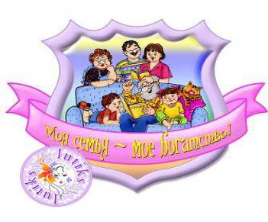

Разработчики: Донских М.Ю.
Шершнева Е.Н.

2015 год

Название проекта: «Моя семья»
Актуальность:
Семья — первая ступень в жизни человека. Она с раннего возраста направляет сознание, волю, чувства детей. От того, каковы здесь традиции, какое место занимает в семье ребенок — будущий школьник, какова по отношению к нему воспитательная линия членов семьи, зависит многое. Под руководством родителей ребенок приобретает свой первый жизненный опыт, элементарные знания об окружающей действительности, умения и навыки жизни в обществе.
Современное общество нуждается в восстановлении традиционных семейных ценностей, пропаганде здорового образа жизни. Очень важно, в эпоху инновационных технологий, огромного потока информации, не утратить связь между поколениями. Укреплению родственных связей способствует совместный досуг, а также совместное творчество, результаты которого можно продемонстрировать в детском саду, поделиться опытом с другими участниками образовательного процесса и что-то взять себе на вооружение.
Воспитание любви и уважения к родным и близким, знание своей фамилии, имени и отчества родителей, своего рода и родословной, русских и семейных традиций и обычаев – основное содержание этой работы. Чувство любви к Родине зарождается в семье. А семья для малыша – это мир, в котором закладываются основы морали, отношения к людям. Членов семьи объединяет кровное родство, любовь, общие интересы. Семье принадлежит основная общественная функция – воспитание детей, она была и остается жизненно необходимой средой для сохранения и передачи социальных и культурных ценностей, определяющим фактором формирования личности ребенка.

Цель: Воспитание любви и уважения к своим родным, к членам своей семьи, как к людям, которые живут вместе, любят друг друга и заботятся о родных и близких. Воспитание у детей чувства долга перед семьей. Ознакомление детей со значением слов «герб моей семьи».
Задачи:
-Расширять представления детей о семье;
-Обогащать словарный запас терминами родства;
-Воспитывать уважительное отношение ко всем членам своей семьи;
-Воспитывать уважение к труду взрослых;
-Способствовать активному вовлечению родителей в совместную деятельность с ребёнком в условиях семьи и детского сада.
Ожидаемые результаты: Дети узнают больше о своей семье: о членах семьи, традициях. Проявление уважение и забот ко всем членам семьи. Умение организовывать сюжетно-ролевые игры на основе имеющихся знаний о семье. Понимание значимости семьи в жизни каждого человека.
Тип проекта: творческий, групповой, семейный.
Участники проекта: дети средней группы, родители, педагогический коллектив.
Срок реализации проекта: среднесрочный.
По количеству участников: коллективный.
По продолжительности: 2 месяца
Реализация проекта по этапам:

Этапы | Название мероприятия | Форма проведения | Участники
1 этап  Подготовительный | Опрос детей: «Что я знаю о семье?»  -рассматривание фотографий детей, родных и близких, иллюстраций, открыток
2 этап
Основной
 | 1. «Моя дружная семья» Рассматривание семейных фото.  2. «Как мы отдыхаем»  3.«Я и моя семья»  4.«Наши имена и фамилия»  5.«Синяя чашка» М, Матвеева  6. «Собери семью вместе»  7. «Семья»  8. «Моя рука - моя семья»  9. Изготовление подарков ко дню «Святого Валентина»  10. «Всей семьей на отдых» | Беседа  Беседа  Занятие  Занятие  ЧХЛ  Дидактическая игра  Сюжетно-ролевая игра  Рисование по шаблону карандашами  Аппликация  Фотовыставка Коллективный отдых | Дети  Воспитатели  Родители
 | 1. «Моя мама лучше всех»  2. «Все работы хороши»  Знакомство с профессией мамы  3. З.Александрова “Посидим в тишине»;  «Мамина работа» Е. Пермяк  4. «Дочки-матери»  5. «Назови, как тебя мама ласково называет?»  6. «Для любимой мамочки испеку два пряничка» - изготовление печенья из солёного теста для игры «Дом»  7.Изготовление подарка для мамы «Фиалка»  8. «Мамины косички»  9. «Портрет моей мамы!»  10.«У моей мамы золотые руки!» | Беседа  Занятие  Заучивание стихотворения  ЧХЛ  Сюжетно-ролевая игра  Дидактическая игра  Лепка  Аппликация  Конструирование  Выставка рисунков  Конкурс: изготовление книжек малышек «Моя мамочка» | Дети  Воспитатели  Родители
 | 1. «Папа может всё, что угодно»  2. «Как мы идем с папой в детский сад»  3. «Все работы хороши» Знакомство с профессией папы  4. «Кому что нужно для работы»  5. Пермяк «Для чего руки нужны»  6. «Папины помощники»  7. Изготовление подарка для пап «23 февраля»  8. «Мой папа-защитник Отечества»  «Роль отца в воспитании детей»  9. «Путь от дома до дет.сада» | Беседа  Беседа  Занятие  Дидактическая игра  ЧХЛ  Сюжетно-ролевая игра  Аппликация  Конкурс рисунков  Консультация для родителей  Составление плана-схемы от дома до детского сада. | Дети  Воспитатели  Родители
 | 1. «Мои брат и сестра»  2. Как можно порадовать младших сестер и братьев  3. «Взрослые и дети»  4. В. Драгунский: «Моя сестренка Ксения», В. Осеева: «Сыновья»  5. «Три медведя»  6. «Раз, два, три, четыре. Кто живет у нас в квартире?».  7. «Мамины помощники»  8. «Мебель для дома»  9. «Мама, папа, я – счастливая семья или незабываемый выходной». | Беседа  Беседа  Занятие  ЧХЛ  Чтение и драматизация сказки  Словесная игра  Сюжетно-ролевая игра  Строительные игры  Консультация для родителей
 | 1. «Кто они такие бабушка и дедушка»  2. «Бабушкин сундучок»  3. « В гостях у бабушки»  4. Э. Машковская "Про бабушку"  «Старый дед и внучек» Л.Толстой  5.«Маша и медведь»  6. «Родственные отношения»  7. «В гости к бабушки и дедушки»  9. «Заборчик для лошадей»  10. «Мои любимые бабушка и дедушка» | Беседа  Тематическое занятие  Занятие  ЧХЛ  Развлечение: Театрализация по сказкам  Дидактическая игра (Приложение №1)  Сюжетно-ролевая игра  Конструирование  Выставка рисунков  Памятка для бабушек по воспитанию внуков (приложение №2) | Дети  Воспитатели
 | 1. «Что такое генеалогическое древо моей семьи»  2. Герб моей семьи  Составление рассказа на тему:  «Выходной день в моей семье»  3. «Мебель для моей семьи (стол и стулья)» 4. Сказка: «Гуси-лебеди» Заучивание пословиц и поговорок о семье, дружбе  5. «Подбери наряд кукле»  6. «Дом»  7. «Тайна моего имени»  8. «Мои добрые поступки».  9.«Дом, в котором я живу!»  10. «Генеалогическое древо семьи»  «Герб нашей семьи!» | Беседа  Беседа  Занятие  Лепка  ЧХЛ  Дидактическая игра  Сюжетно-ролевая игра  Папка-передвижка  Стенд  Выставка рисунков  Выставка древо семьи  Семейный конкурс  Консультация «Что такое генеалогическое древо?» | Дети  Воспитатели  Родители
3 этап  Заключительный | Рассказ детей о гербе семьи и о генеалогическом древе  «Я - моя семья»  Распространение опыта работы по теме среди педагогов ДОУ и на личном сайте | Оформление семейного альбома  Родительское собрание  Презентация | Дети  Воспитатели  Родители

* «Моя рука - моя семья» Рисование по шаблону карандашами

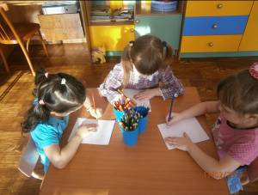
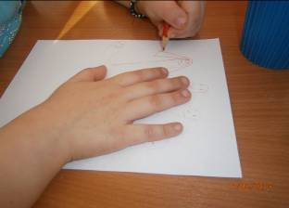

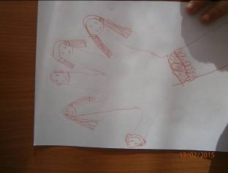

- Изготовление подарков ко дню «Святого Валентина»

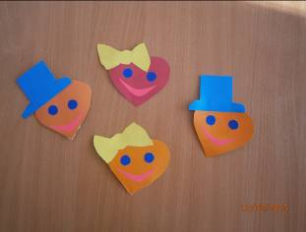

* «Всей семьей на отдых» Фотовыставка Коллективный отдых

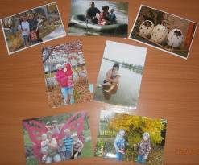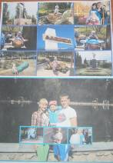

* «Фиалка» Изготовление подарка для мамы

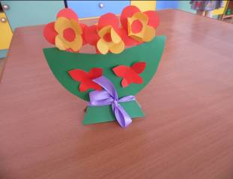
* «Портрет моей мамы!» Выставка рисунков

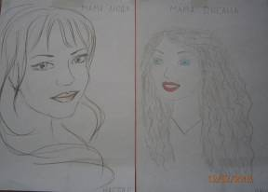
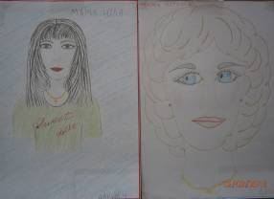

* «У моей мамы золотые руки!» Конкурс: изготовление книжки- малышки «Моя мамочка»

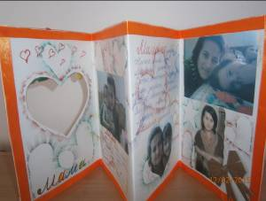
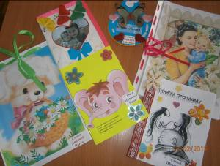
* «23 февраля» Изготовление подарка для пап

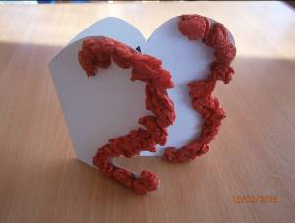
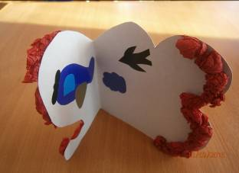


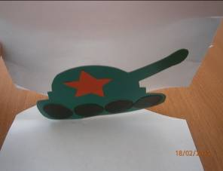
* «Роль отца в воспитании детей» Консультация для родителей

* «Мой папа-защитник Отечества» Конкурс рисунков

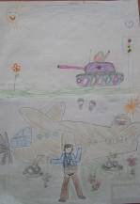
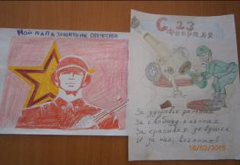
* «Путь от дома до детского сада» Составление плана-схемы от дома до детского сада.

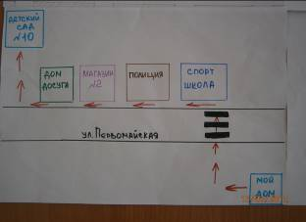
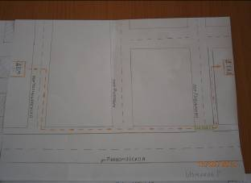
* «Мама, папа, я – счастливая семья или незабываемый выходной» Консультация для родителей

* «Мои любимые бабушка и дедушка» Выставка рисунков

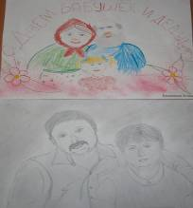
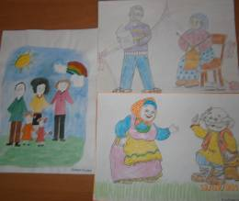
* «Тайна моего имени» Папка-передвижка
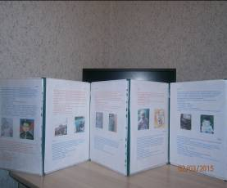
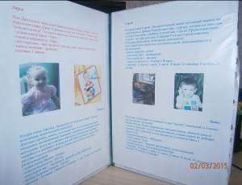
* «Дом, в котором я живу!» Выставка рисунков
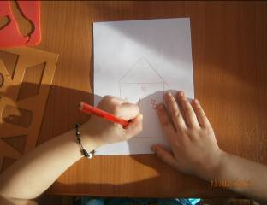
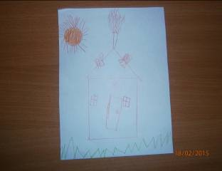
* «Генеалогическое древо семьи» Выставка древо семьи

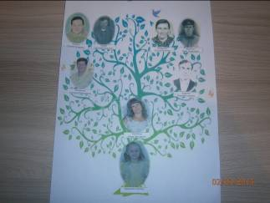

* «Герб нашей семьи!» Семейный конкурс
* «Что такое генеалогическое древо?» Консультация для родителей

Используемая литература:
1. Зверева О.Х., Кротова Т.В., «Общение педагога с родителями в ДОУ»: -М.: Т.Ц. Сфера, 2005.
2. Свирская Л., «Работа с семьей: необязательные инструкции»: -М.: Линка- Пресс, 2007.
3. Козлова А.В., Дешулина Р.П. «Работа с семьей»: -М.: Т.У. Сфера, 2004.
4. По программе М.А.Васильевой, В.В.Гербовой, Т.С.Комаровой «Развернутое перспективное планирование средней группы»
5. О.Н.Козак «Большая книга игр для детей от 3 до 7 лет»
6. Т.С.Комарова «Занятия по изобразительной деятельности в детском саду»
7. По программе М.А.Васильевой, В.В.Гербовой, Т.С.Комаровой «Комплексные занятия 2 младшая группа»
8. Дронь А. В., Данилюк О. Л. «Взаимодействие ДОУ с родителями дошкольников», СПб: ООО «Издательство Детство – пресс», 2008.
9. Хрестоматия для чтения М., «Просвещение»

Приложение 1

Дидактическая игра: «Родственные отношения»
Дидактическая задача – разложить картинки по возрасту ее персонажей (дочка, старший брат, мама, папа, бабушка, дедушка, прадедушка, прабабушка)
Методические рекомендации. Целесообразно предварительно договориться, что в семье папа чаще бывает хотя бы ненамного старше мамы.

Приложение 2
Памятка для бабушек по воспитанию внуков
Памятка с рекомендациями по воспитанию внуков.
• слушайте своих внуков, не перебивайте их, вникайте в интересующие детей вопросы и проблемы.
• помогайте всем, чем только можно деньги-наименьшее, что можно дать близким, но иногда они очень важны.
• интересуйтесь друзьями, подругами своих внуков попытайтесь понять, чем они привлекательны, отметьте их лучшие качества.
• выполняйте свои обещания, не откладывая их в долгий ящик и не надеясь, что внуки забудут о них.
• помните: главные воспитатели-родители, а бабушки и дедушки имеют лишь право совещательного голоса.
• обращайте внимание на хорошие качества внуков, и их станет больше.
• умейте планировать радость, помните: нет ничего лучше искреннего детского смеха, детской непосредственности, детской любви.

